# Prototyping Projektdokumentation

Name: Fadri Burkhart

E-Mail: burkhfad@students.zhaw.ch

URL der deployten Anwendung: https://vacationhubfinal.netlify.app

## Einleitung

Die folgende Anwendung namens Vacation Hub dient als digitale Plattform zur Dokumentation von Reisen. Mit Vacation Hub können Nutzer ihre Reisen festhalten, Fotos hochladen und zukünftige Wunschziele planen. Durch die einfach gestaltete Benutzeroberfläche und der Datenbankintegration ist die App eine moderne Alternative zu traditionellen Tagebüchern. Neben der Verwaltung persönlicher Reisen bietet die Anwendung eine Möglichkeit, inspirierende Reiseziele zu speichern und später umzusetzen. Sie vereinfacht das Teilen von Erinnerungen mit Freunden und Familie und ermöglicht es vergangene Reisen erneut zu durchleben.

Hauptfunktionen:

* Reisetagebuch: Dokumentieren von Reisen mit Text, Bildern und Daten.
* Foto-Uploads: Hochladen und Verwalten von Fotos zu den Reisen.
* Wunschdestinationen: Erstellung einer Liste zukünftiger Wunschreisen, um diese nicht zu vergessen.

## Datenmodell

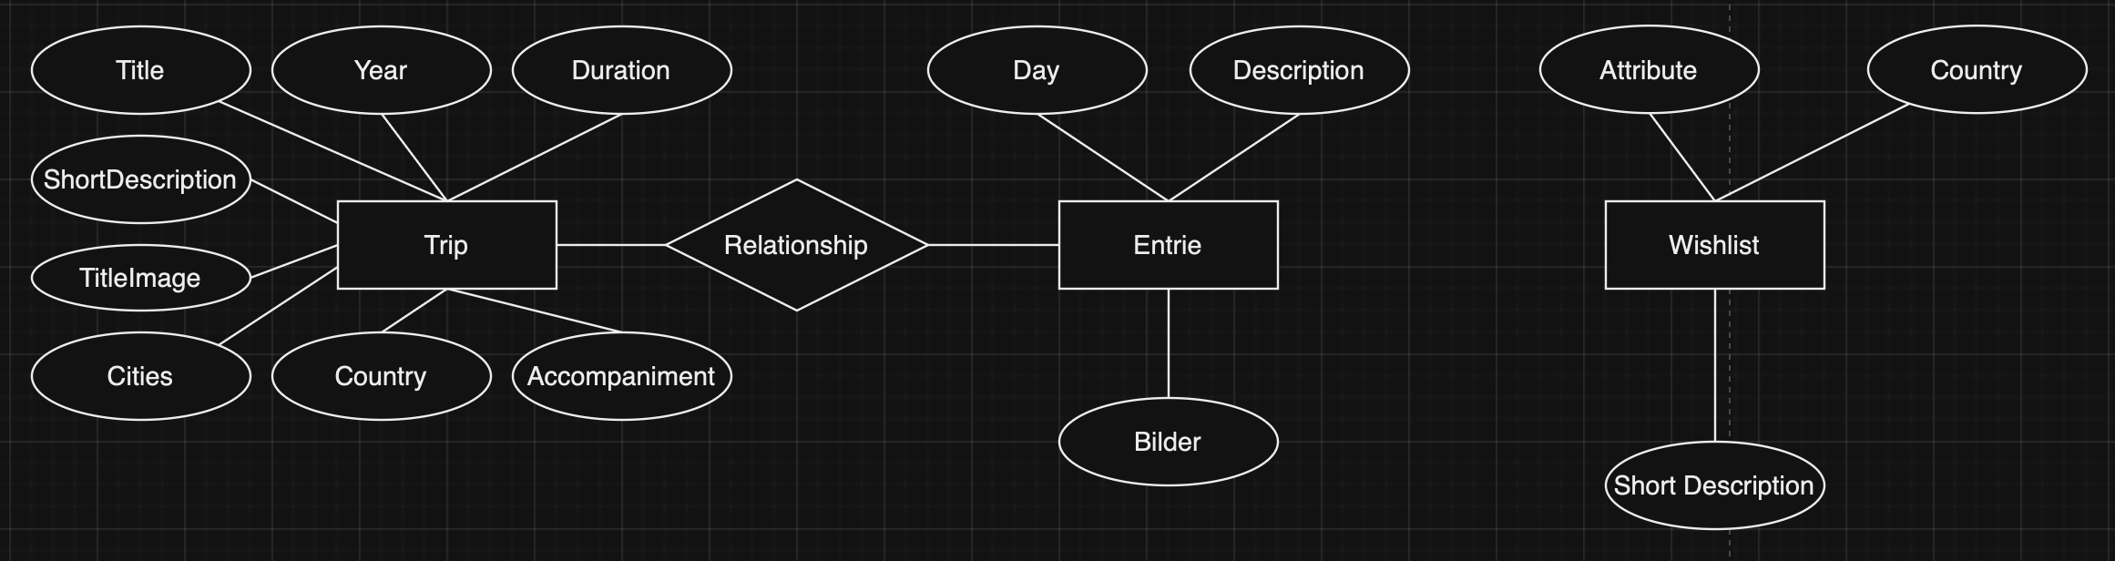

In Diesem ER-Diagramm sieht man die genutzten 3 Collections. Zum einen die Collection Trip, welche alle Trips beinhaltet. Zu jedem Trip gibt es einen oder mehrere Entrie Einträge. Dies sind die Tage eines Trips. Zudem gibt es eine Collection, die die Wishlist verwaltet.

## Beschreibung der Anwendung

### Hauptseite

routes:

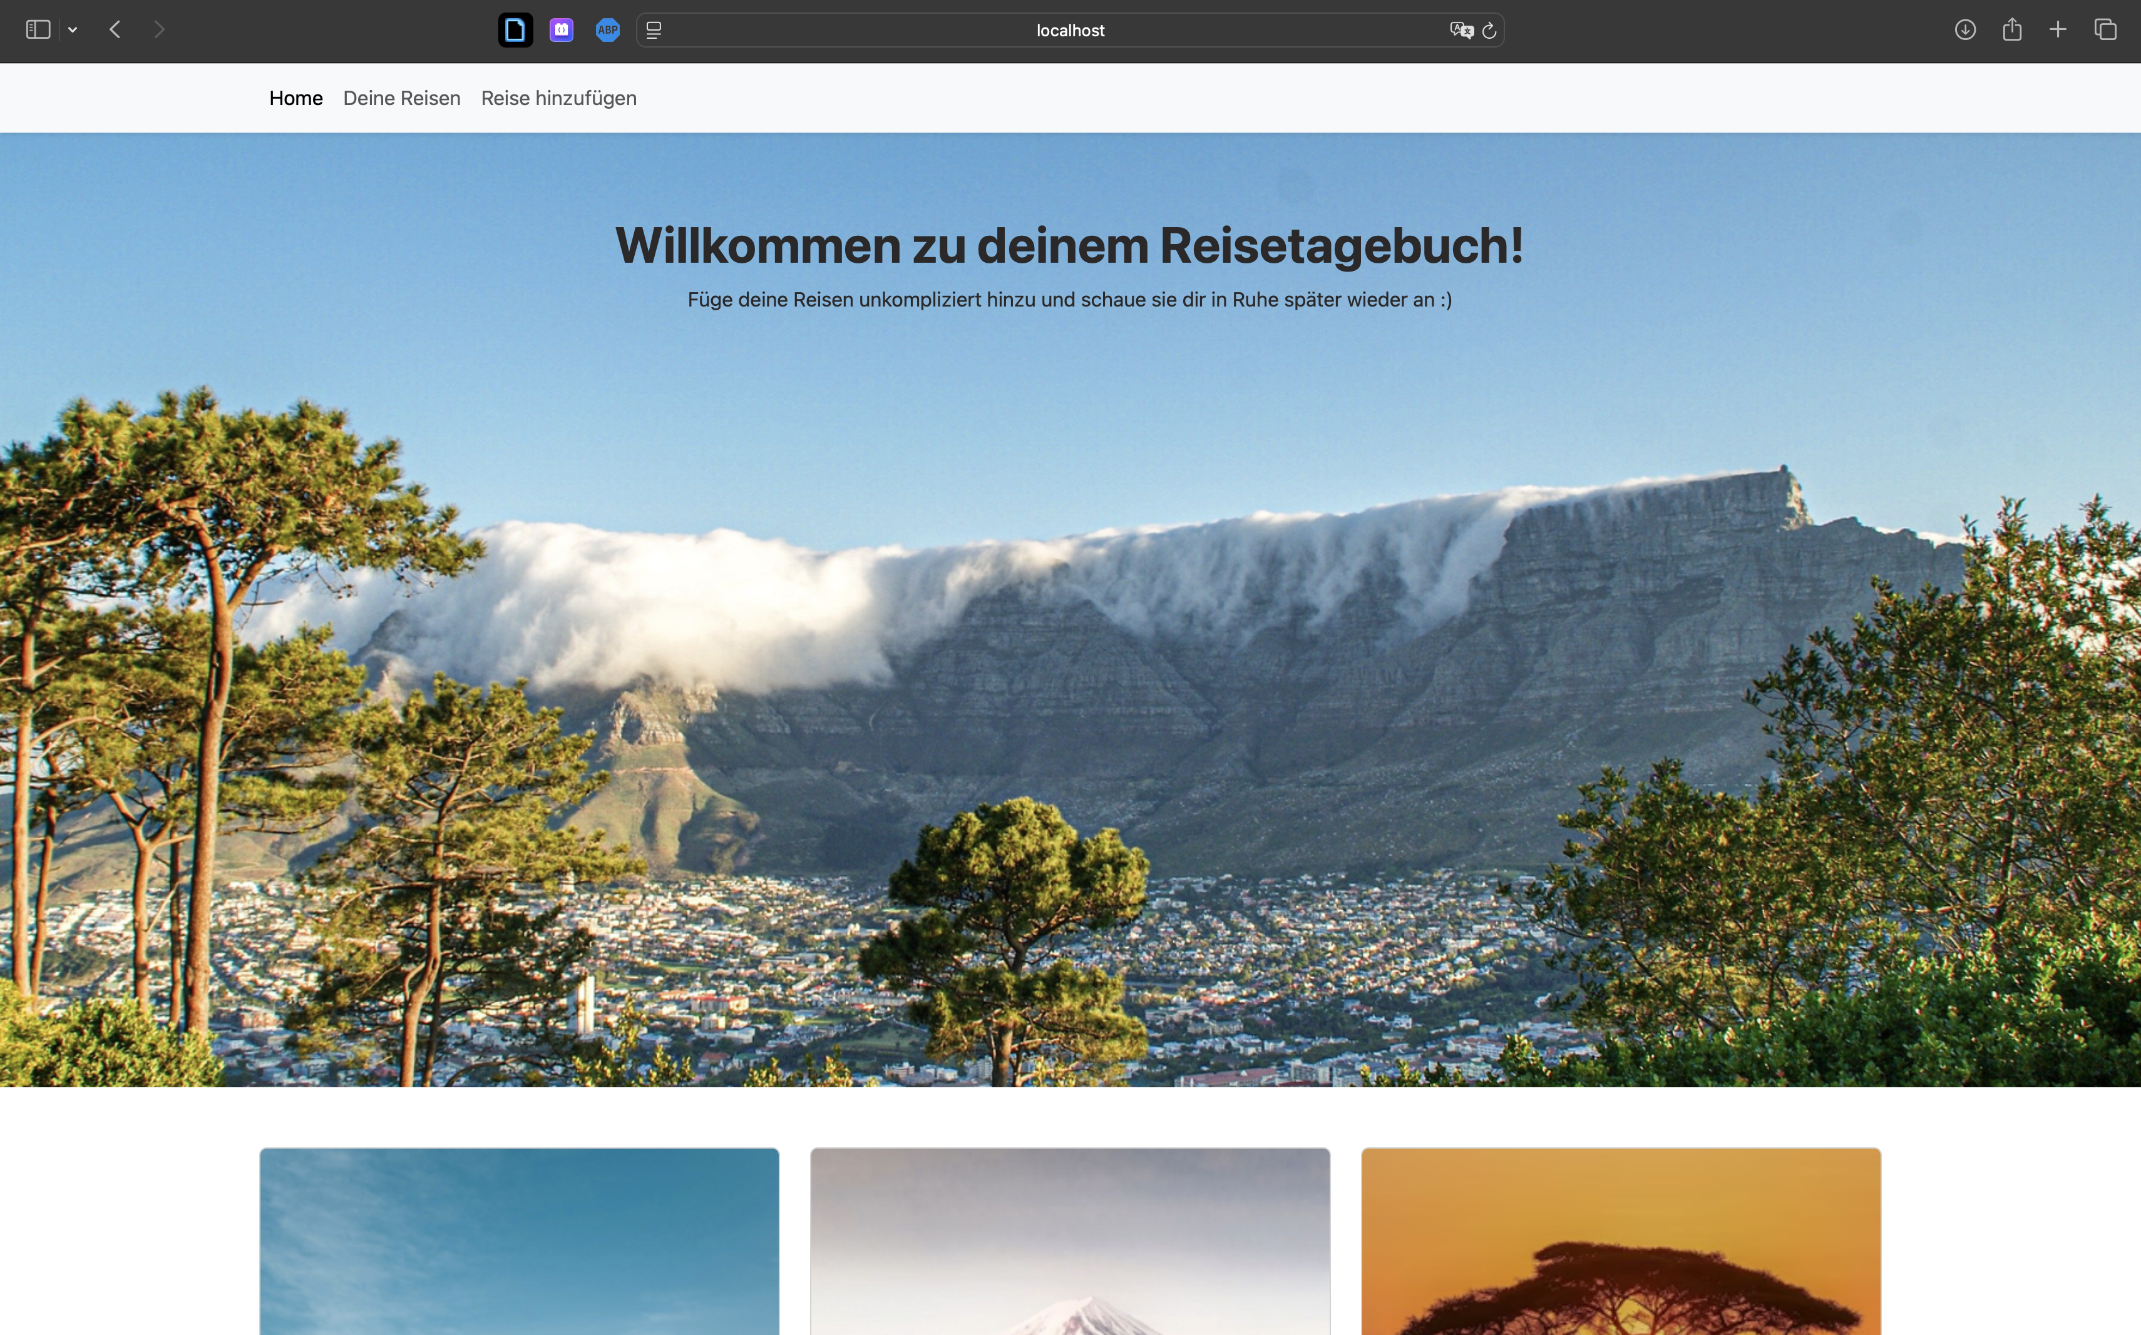

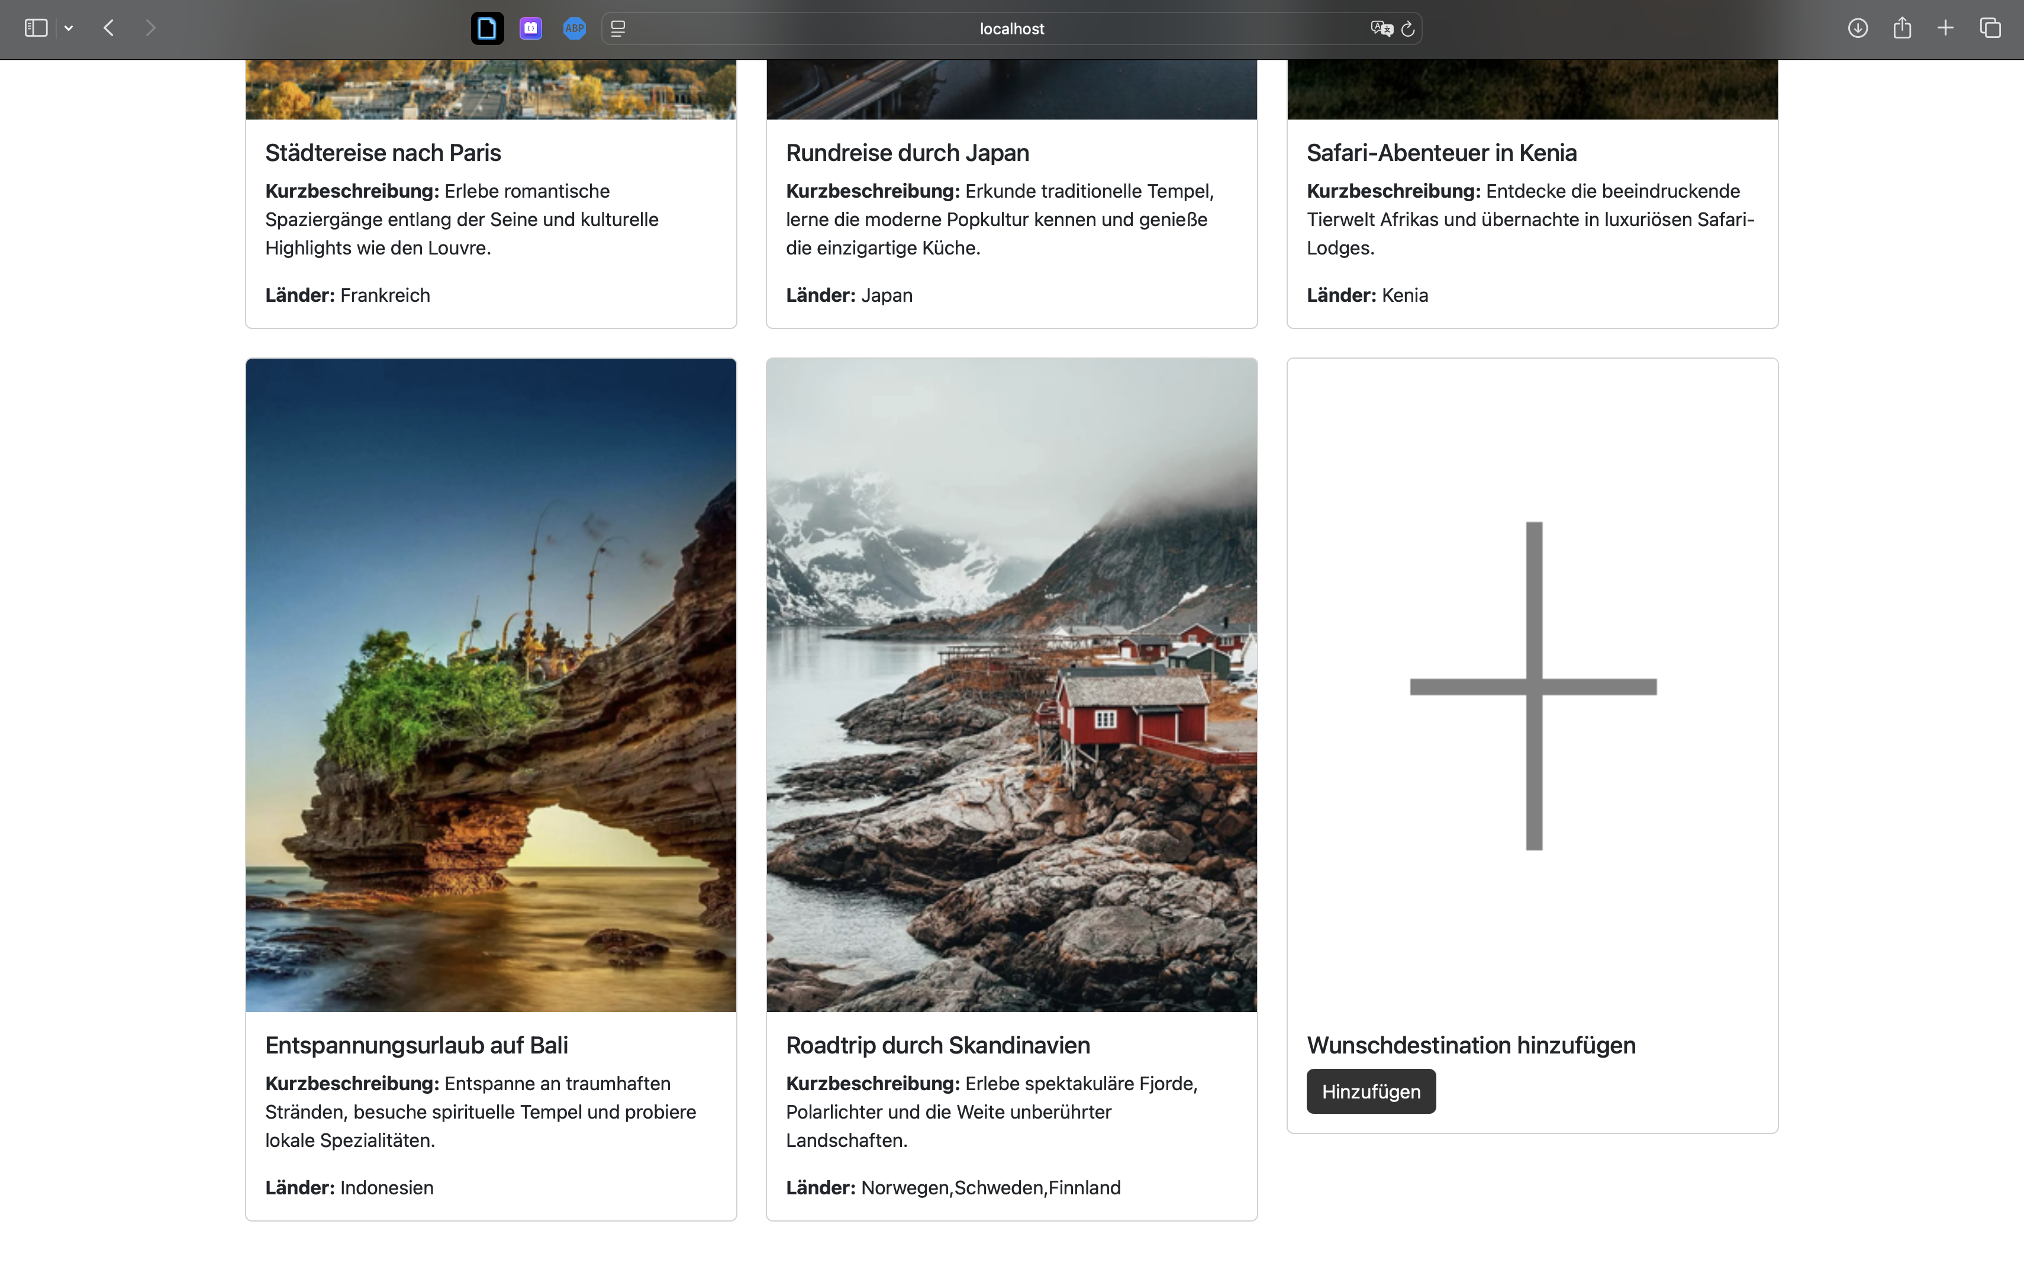

Die Startseite beinhaltet ein Titelbild mit einem kurzen Erklärungstitel, welcher erklärt was man mittels der Anwendung genau machen kann. Auf dieser Seite werden weiter unten auch noch alle Wunsch Destinationen bzw. Reisen aufgelistet. Für die Darstellung der einzelnen Reisen/ Destinationen wird die Komponente WishlistComponent.svelte verwendet. Durch einen Klick auf das grosse Plus oder ein Klick auf den Button Hinzufügen kommt man zu einer neuen Seite routes/wishes/+page.svelte um die Wunschdestinationsliste zu erweietern. /movies/create.

Dateien:

* lib/WishlistComponent.svelte
* routes/+page.svelte
* routes/+page.server.js

### Wunschreisen

routes/wishes:

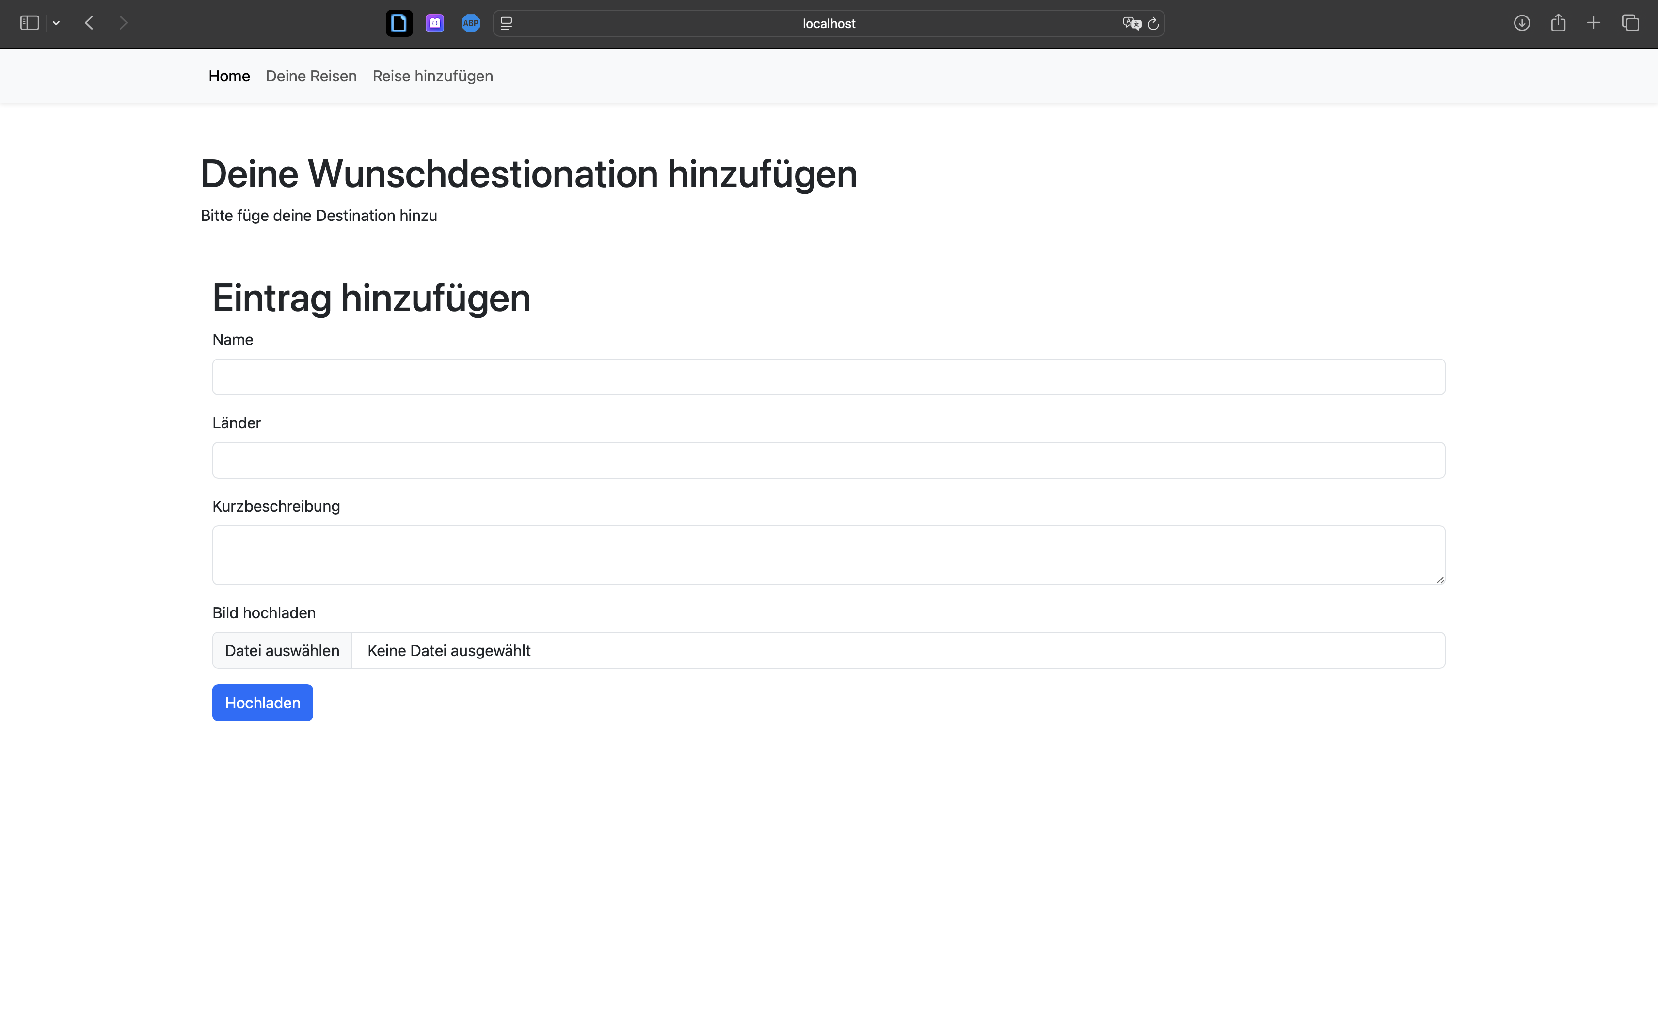

Auf Dieser Seite ist ein Formular ersichtlich, um eine weitere Wunschdestination hinzuzufügen in diesem Formular hat man die Möglichkeit den Namen der Reise, das Land oder je nach Reise auch mehrere Länder eintragen. Die letzten zwei Felder sind für eine Kurzbeschreibung der Reise und für ein Titelbild, welches man hochladen kann. Durch einen Klick auf den Button Hochladen werden die Daten des Formulars in die Datenbank geladen und das Bild noch in ein uploads Orner. Falls dieser Speichervorgang erfolgreich ist, wird ein Alert angezeigt mit eine Fehlermeldungdas der Vorgang Erfolgreich abgeschlossen wurde. Falls es jedoch ein Problem gibt, kommt ein Alert mit einer Error Meldung.

Dateien:

* routes/api/upload/+server.js
* routes/wishes/+page.svelte

### Deine Reisen

routes/trips:

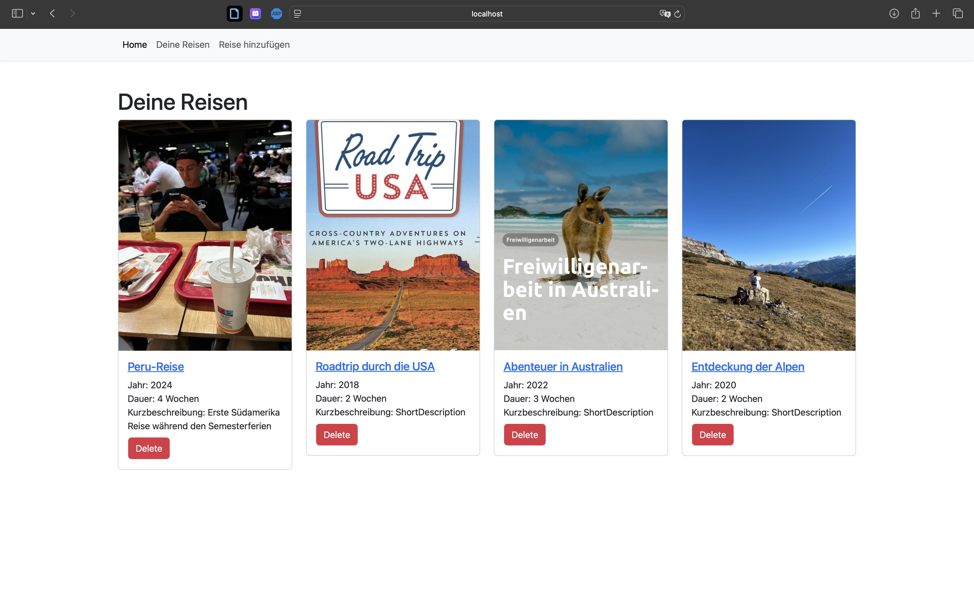

Diese Seite zeigt all deine gespeicherten Reisen an. Sie zeigt die Daten aus der Datenbank mittels der load Funktion an. Für die Darstellung der einzelnen Reisen ist die Komponente TripsComponent.svelte verwendet worden. Es stehen maximal vier verschiedene Reisen nebeneinander, danach wird eine nächste Reihe darunter eingefügt für die weiteren Reisen. Man sieht hier auf den ersten Blick den Titel der Reisen, in welchem Jahr sie stattfanden, die Dauer und eine Kurzbeschreibung. Zudem gibt es direkt zu jeder Reise einen roten Delete Button um eine Reise zu Löschen. Durch einen Klick auf den Titel einer Reise (blauer Link) gelangt man zu der Detailseite routes/trips/[trip_id]

Dateien:

* routes/trips/+page.server.js
* routes/trips/+page.svelte
* lib/TripsComponent.svelte

### Detail Seit (Deine Reise)

routes/trips/[trip_id]:

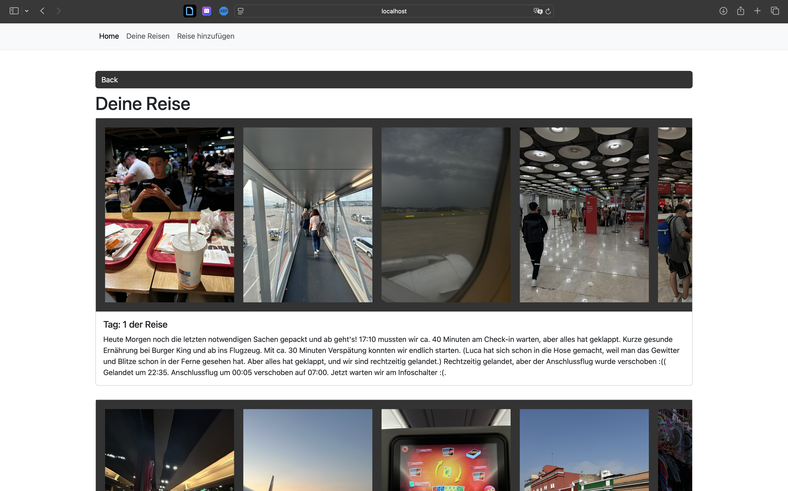

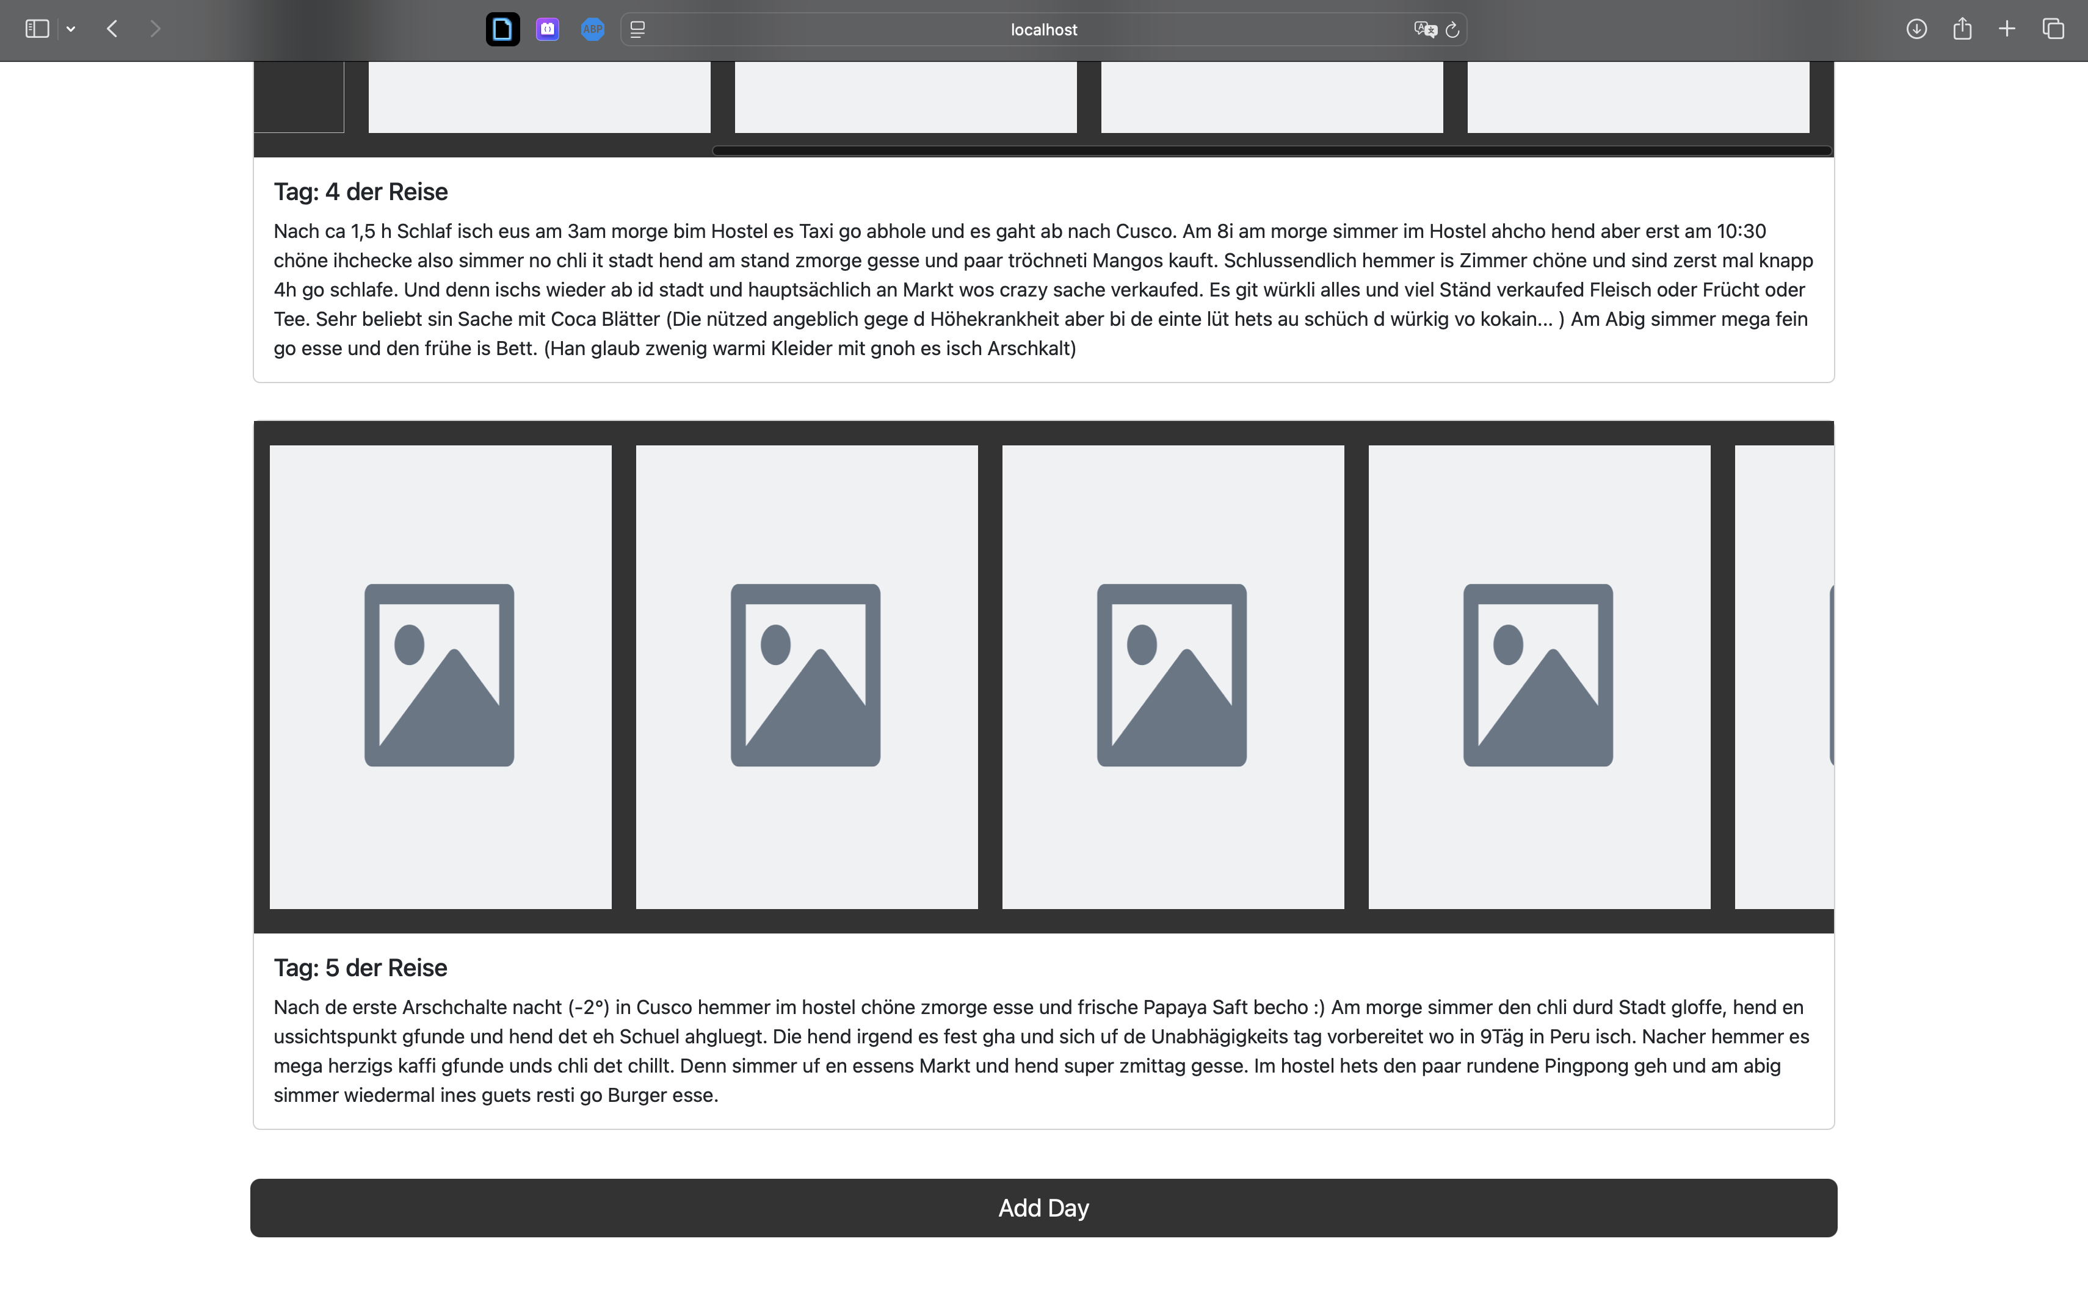

Auf dieser Seite hat man nun das Komplette Tagebuch einer Reise. Wobei durch den ImagesComponent.svelte jeder Tag und Seine dazugehörigen Bilder angezeigt werden. Diese Seite dient Rein zur Darstellung der Tag und um den User zurück in seine Reise zu versetzten. Durch den Button ganz oben gelangt man zurück auf die Seite routes/trips auf welcher alle Reisen angezeigt werden. Mittels des Buttons ganz unten kann man einen weitern Tag hinzufügen. Durch den Klick auf diesen Button gelangt man auf die Seite routes/trips/[trip_id]/addDay.

Dateien:

* routes/trips/[trip_id]/+page.server.js
* routes/trips/[trip_id]/+page.svelte
* lib/ImagesComponent.svelte

### Tag hinzufügen

Route/trips/[trip_id]/addDay:

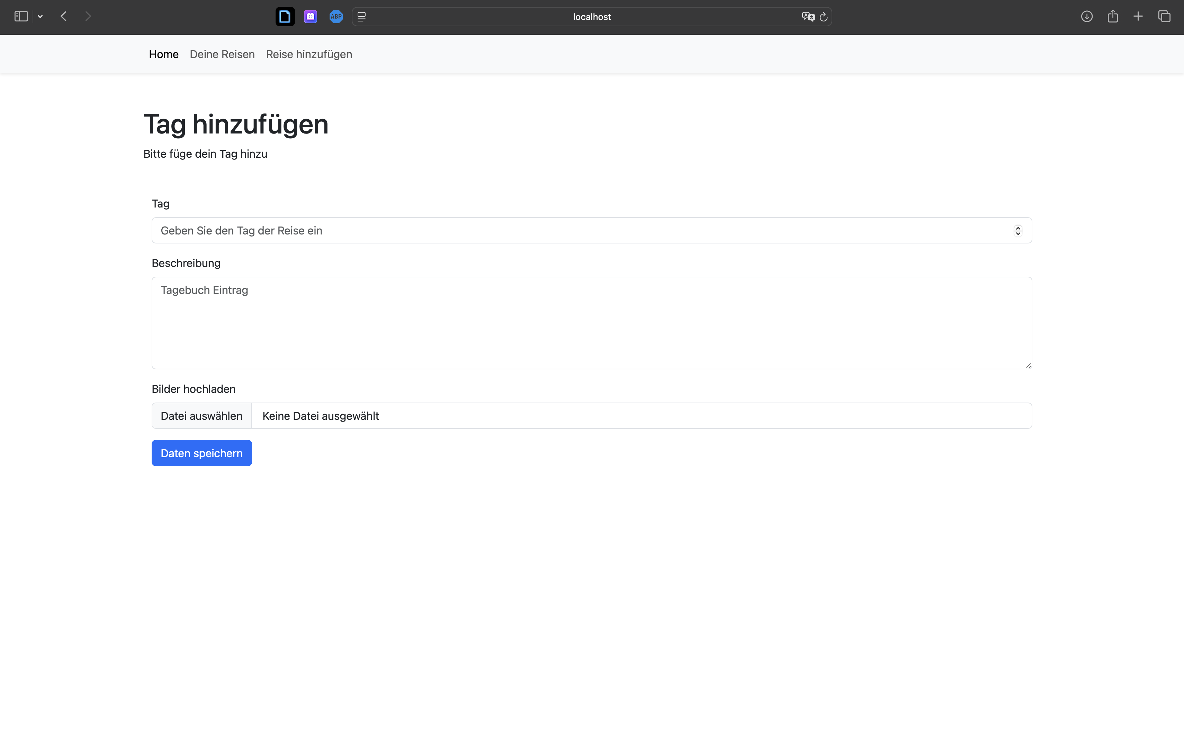

Auf dieser Seite geht es darum ein weiteren Tagebucheintrag hinzuzufügen. Hier hat man wieder ein Formular, in welchem man den Gegebenen Tag einträgt und eine Beschreibung des Tages bzw. den Tagebucheintrag. Zuunterst hat man dann wieder die Möglichkeit ein Bild hinzuzufügen und kann das Bild mittels dem Button Speichern. Man erhält auch auf dieser Seite eine Alert Rückmeldung, ob das Speichern erfolgreich oder nicht erfolgreich war.

Dateien:

* routes/api/upload/+server.js
* routes/trips/[trip_id]/addDay/+page.svelte
* routes/trips/[trip_id]/addDay/+page.server.js

### Reise hinzufügen

Route/add

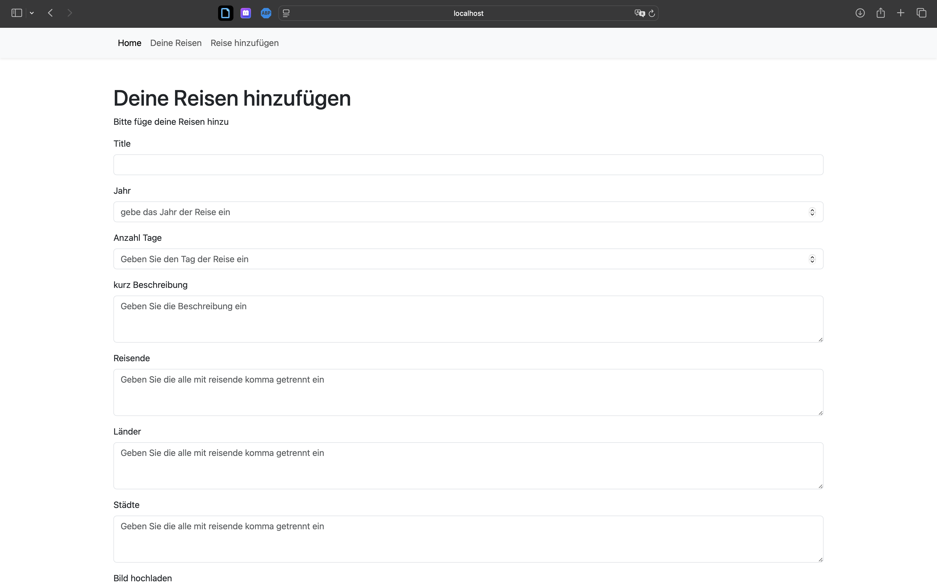

Mittels der Navigation gelangt man auf diese Seite, welche dazu dient eine neue Reise. In der Datenbank zu speichern, um danach ein Tagebuch für diese Reise zu führen. Man gibt alle Daten im Formular ein und sendet es mittels eines Buttons ab. Die Rückmeldung, ob es erfolgreich durchlief, geschieht durch einen Alert.

Dateien:

* routes/api/upload/+server.js
* routes/add/+page.svelte

### Chatbot

Route/chat

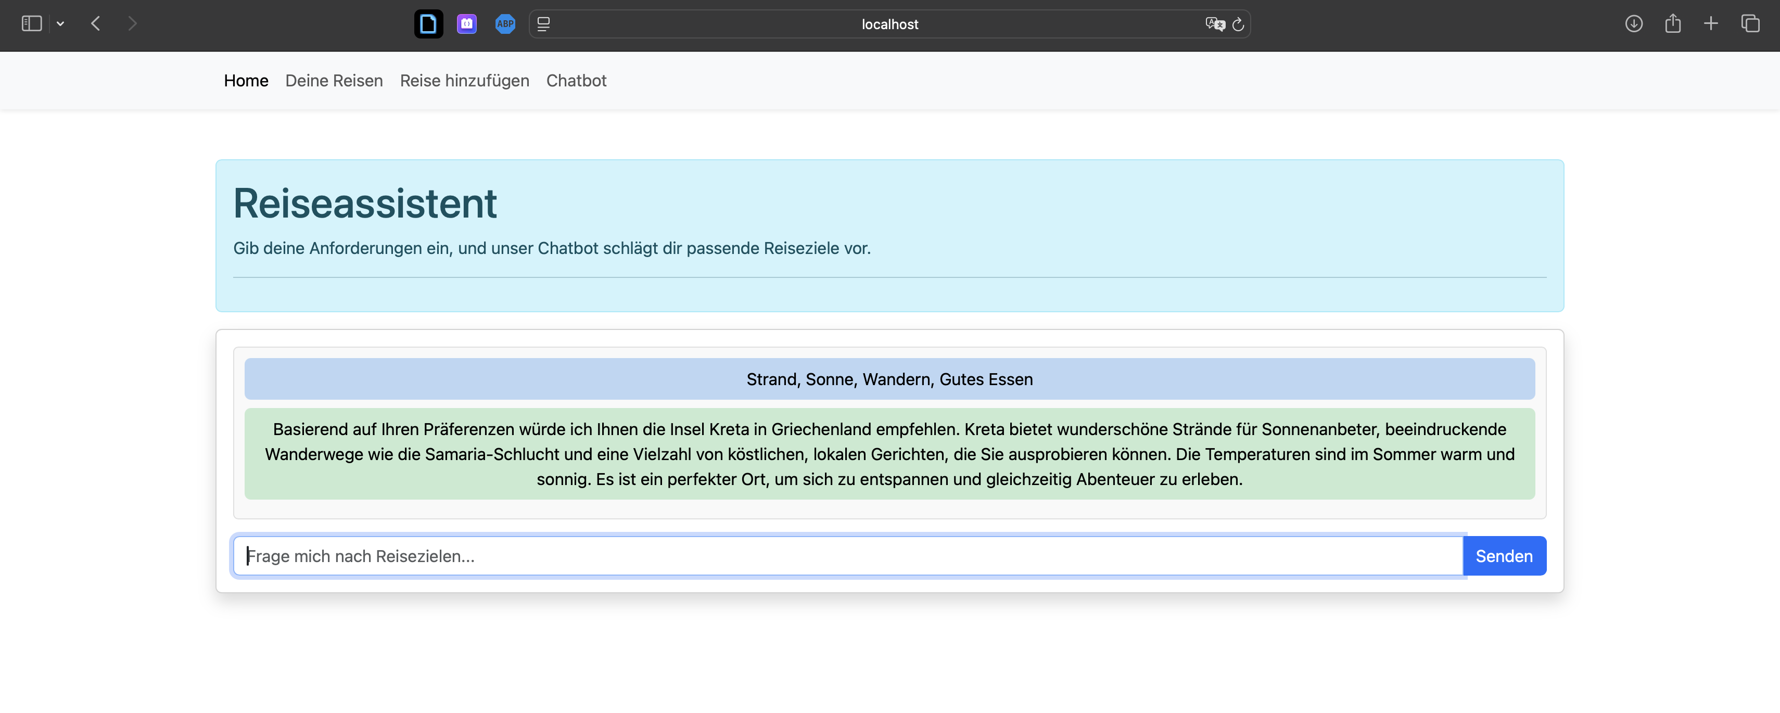

Auf dieser Unterseite hat man die Möglichkeit ein Chatbot nach einem Reiseziel zu Fragen. Um eine Antwort zu erhalten, muss man seine Anforderungen ins Inputfeld schreiben und dann auf Senden Klicken. Der Chat bot braucht einige Sekunden bevor er eine Antwort ausgibt.

Dateien:

* routes/api/chatbot/+server.js
* routes/chat/+page.svelte
* lib/ ChatBotComponent.svelte

## Erweiterungen

### Bildupload Funktionen

Auf drei verschiedenen Seiten ist eine Bildupload Funktion implementiert worden. Die Bildfunktion wird in diesen Pages verwendet:

* routes/wishes/+page.svelte
* routes/trips/[trip_id]/addDay/+page.svelte
* routes/add/+page.svelte

Für die Verwendung wurde noch ein api Ordner erstellt mit einer Datei namens /+server.js

* routes/api/+server.js
* routes/movies/+page.server.js

Im Static Ordner wurde noch ein weiterer Ordner hinzugefügt, in welchen die Bilder geladen werden. Diese Funktionen sind aber nur so implementiert worden das sie lokal funktionieren da man sonst keine Datei in den Upload Folder laden kann und sonst diese in der Datenbank Speichern müsste. Doch ein Bild komplett in der Datenbank zu speichern wurde in diesem Projekt nicht realisiert.

### Open AI Chatbot

In meiner Anwendung wurde noch ein Chatbot integriert welcher dir Vorschläge für passende Reisedestinationen gibt. Man muss lediglich seine Anforderungen eintippen und nach einigen Sekunden erscheint ein Vorschlag.

Dafür Benötigte Dateien:

* routes/api/chatbot/+server.js
* routes/chat/+page.svelte
* lib/ ChatBotComponent.svelte